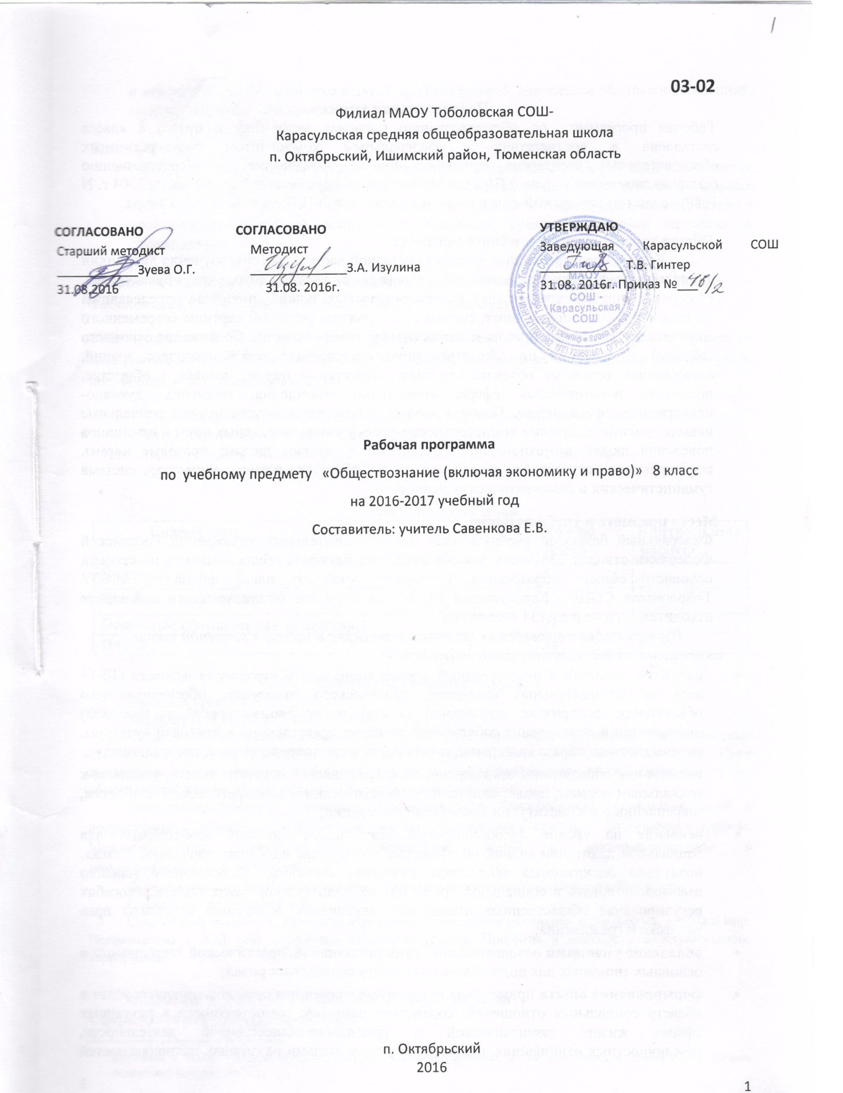

Пояснительная записка
Рабочая программа по обществознанию (включая экономику и право) 8 класса составлена в соответствии с федеральным компонентом государственных образовательных стандартов основного общего образования по обществознанию (включая экономику и право) (Приказ Министерства образования РФ от 5 марта 2004 г. N 1089), с учетом авторской программы под редакцией Л.Н.Боголюбова. 5–9 классы.

Общая характеристика учебного предмета
Курс «Обществознание» является составной частью системы изучения дисциплин социально-гуманитарного цикла. Он строится с учетом того, что обучающиеся, освоившие определенную сумму историко-правовых знаний, имеющие определенный жизненный и социальный опыт, готовы к восприятию реальной картины современного мира во всем его многообразии, сложности и противоречивости.Содержание основного (общего) образования по обществознанию представляет собой комплекс знаний, отражающих основные объекты изучения: общество в целом, человек в обществе, познание, экономическая сфера, социальные отношения, политика, духовно-нравственная сфера, право. Помимо знаний, в содержание курса входят: социальные навыки, умения, ключевые компетентности, совокупность моральных норм и принципов поведения людей по отношению к обществу и другим людям; правовые нормы, регулирующие отношения людей во всех областях жизни общества; система гуманистических и демократических ценностей.
Место предмета в учебном плане
Федеральный базисный учебный план для образовательных учреждений Российской Федерации отводит 136 часов для обязательного изучения обществознания на ступени основного общего образования. Согласно учебному плану филиала МАОУ Тоболовская СОШ- Карасульская СОШ на изучение обществознания в 8 классе отводится 1 ч в неделю (34 часа за год).
Изучение обществоведения (включая экономику и право) в основной школе направлено на достижение следующих целей:
- развитие личности в ответственный период социального взросления человека (10-15 лет), ее познавательных интересов, критического мышления, обеспечивающего объективное восприятие социальной (в том числе экономической и правовой) информации и определение собственной позиции; нравственной и правовой культуры, экономического образа мышления, способности к самоопределению и самореализации;
- воспитание общероссийской идентичности, гражданской ответственности, уважения к социальным нормам; приверженности гуманистическим и демократическим ценностям, закрепленным в Конституции Российской Федерации;
- освоение на уровне функциональной грамотности системы необходимых для социальной адаптации знаний об обществе, государстве основных социальных ролях, позитивно оцениваемых обществом качествах личности, позволяющих успешно взаимодействовать в социальной среде, сферах человеческой деятельности, способах регулирования общественных отношений; механизмах реализации и защиты прав человека и гражданина;
- овладение умениями познавательной, коммуникативной, практической деятельности в основных типичных для подросткового возраста социальных ролях;
- формирование опыта применения полученных знаний для решения типичных задач в области социальных отношений; содействие развитию компетентности в различных сферах жизни: экономической и гражданско-общественной деятельности, межличностных отношениях, отношениях между людьми различных национальностей и вероисповеданий, самостоятельной познавательной деятельности, правоотношениях, семейно-бытовых отношениях.

Задачи курса:
- Сформировать у учащихся целостную картину общества; систему знаний об основных сферах человеческой деятельности и о социальных институтах, о формах регулирования общественных отношений, которые необходимы для взаимодействия с социальной средой и выполнения типичных социальных ролей человека и гражданина;

Учебно-методический комплект утвержден приказом заведующего филиала МАОУ Тоболовская СОШ – Карасульская СОШ от 31 мая 2016 №22/2.
Обществознание. 8 класс: учебник для общеобразовательных организаций с приложением на электронном носителе / Л.Н. Боголюбов, Л.Ф. Иванова, А.И. Матвеев и другие/ под редакцией Л.Н. Боголюбова. – М.: Просвещение, 2014г.
- С.Н. Степанько «Обществознание 8 класс» поурочные планы по учебнику Л.Н. Боголюбова – Волгоргад: Учитель, 2007г
- ЛН. Боголюбов «Методические рекомендации по курсу «Введение в обществознание»»- М., 2002г

Тематический план
Содержание | Кол-во часов | Контрольные работы
Вводный урок | 1
Человек и общество | 5
Основные сферы жизни общества | 28 | 3
Итого | 34 | 3

Содержание учебного курса
Вводный урок – 1 час
ЧЕЛОВЕК И ОБЩЕСТВО - 5 часов
Личность. Социализация индивида. Человек и его ближайшее окружение. Межличностные отношения. Общение. Солидарность, лояльность, толерантность. Агрессивное поведение. Пути достижения взаимопонимания. Общество как форма жизнедеятельности людей. Основные сферы общественной жизни, их взаимосвязь. Общественные отношения.
Социальная структура общества. Социальная роль. Многообразие социальных ролей в подростковом возрасте. Большие и малые социальные группы. Этнические группы. Межнациональные отношения. Взаимодействие людей в многонациональном и многоконфессиональном обществе.
Формальные и неформальные группы.Социальный статус. Социальная мобильность.
Социальная ответственность.
Социальный конфликт, пути его разрешения. Социальные изменения и его формы. Война и мир. Человечество в XXI веке, основные вызовы и угрозы. Причины и опасность международного терроризма.
ОСНОВНЫЕ СФЕРЫ ЖИЗНИ ОБЩЕСТВА – 28 часов
Сфера духовной культуры – 8 часов
Сфера духовной культуры и ее особенности. Мировоззрение. Жизненные ценности и ориентиры. Проблема смысла жизни. Свобода и ответственность. Социальные ценности и нормы. Мораль. Добро и зло. Гуманизм. Патриотизм и гражданственность.
Наука в жизни современного общества. Возможности получения общего и профессионального образования в Российской Федерации. Непрерывность образования.
Религия и церковь, их рольв жизни современного общества. Связь религии и морали.Свобода совести.
Социальная сфера – 6 часов
Семья как малая группа. Брак и развод, неполная семья. Отношения между поколениями.
Образ жизни. Социальная значимость здорового образа жизни. Физкультура и спорт как социальное явление. Социальное страхование.
Отклоняющееся поведение. Наркомания, алкоголизм, их опасность для человека и общества.
Право, его роль в жизни общества и государства.
Права ребенка и их защита. Особенности правового статуса несовершеннолетних. Механизмы реализации и защиты прав и свобод человека и гражданина.
Правовые основы гражданских отношений. Право собственности на землю. Права собственника. Семейные правоотношения. Права и обязанности родителей и детей.
Основы конституционного строя Российской Федерации. Федеративное устройство России. Государственное устройство Российской Федерации. Правоохранительные органы. Взаимоотношения органов государственной власти и граждан.

Экономика – 14 часов
Экономика и ее роль в жизни общества. Товары и услуги, ресурсы и потребности, ограниченность ресурсов. Альтернативная стоимость. Экономические системы и собственность. Разделение труда и специализация.
Деньги. Инфляция. Обменные курсы валют. Банковские услуги, предоставляемые гражданам. Формы сбережения граждан (наличная валюта, банковские вклады, ценные бумаги). Страховые услуги, предоставляемые гражданам. Неравенство доходов и экономические меры социальной поддержки. Экономические основы прав потребителя. Потребительский кредит. Семейный бюджет, реальные и номинальные доходы семьи. Личное подсобное хозяйство.
Рынок и рыночный механизм. Предпринимательство. Цели фирмы, ее основные организационно-правовые формы.Производство, производительность труда и факторы, влияющие на производительность труда. Основные формы организации производства. Малое предпринимательство и индивидуальная трудовая деятельность. Затраты, выручка, прибыль. Заработная плата и стимулирование труда. Налоги, уплачиваемые гражданами. Безработица как социальное явление.Профсоюз.
ОПЫТ ПОЗНАВАТЕЛЬНОЙ И ПРАКТИЧЕСКОЙ ДЕЯТЕЛЬНОСТИ
- опыт получения социальной информации из разнообразных (в том числе экономических и правовых) источников, осмысления представленных в них различных подходов и точек зрения;
- опыт решения познавательных и практических задач, отражающих типичные жизненные ситуации;
- опыт критического осмысления различных трактовок общественных событий, умения отделять факты от их интерпретаций, формулировать на этой основе собственные оценочные суждения;
- опыт наблюдения и оценки явлений и событий, происходящих в социальной жизни, с опорой на экономические, правовые, социально-политические знания;
- опыт оценки собственных действий и действий других людей с точки зрения нравственности, права и экономической рациональности;
- опыт участия в обучающих играх (ролевых, ситуативных, деловых), тренингах, моделирующих ситуации из реальной жизни, выполнения творческих работ по обществоведческой тематике;
- опыт конструктивного разрешения конфликтных ситуаций в реальной жизни и в моделируемых учебных задачах;
- опыт совместной деятельности в процессе участия в ученических социальных проектах в школе

ТРЕБОВАНИЯ К УРОВНЮ
ПОДГОТОВКИ ВЫПУСКНИКОВ
В результате изучения обществоведения (включая экономику и право) ученик 8 класса должен
знать
- основные положения и понятия, отражающие природу человека, его взаимодействие с другими людьми, функционирование и развитие общества как формы совместной деятельности людей, характерные черты и признаки основных сфер жизни общества (экономической, социальной и пр.), основные принципы и институты права, правовые и моральные нормы, регулирующие общественные отношения;
уметь
- характеризовать (описывать): общество как форму жизнедеятельности людей; основные сферы общественной жизни; социальную структуру общества; социальные роли; этнические группы; межнациональные отношения; социальные конфликты; основные вызовы и угрозы ХХI века; семью как малую группу; брак; неполную семью; отношения между поколениями; понятие «образ жизни»; «свобода совести»; роль религии и церкви в современном обществе; виды органов государства; основные источники доходов и статьи расходов семейного бюджета, экономические меры социальной поддержки, налоги, уплачиваемые гражданами;
- объяснять: взаимосвязь общества и природы; сфер общественной жизни; многообразие социальных ролей в подростковом возрасте; причины и опасность международного терроризма; социальную значимость здорового образа жизни; опасность наркомании и алкоголизма для человека и общества; способы реализации и защиты прав и свобод гражданина; особенности реализации прав несовершеннолетних в сфере гражданских, семейных, трудовых, административных и уголовных отношений
- сравнивать (различать): понятия «солидарность», «лояльность», «толерантность»; «социальные ценности» и «социальные нормы»; формальные и неформальные группы; виды правоотношений, правонарушений и юридической ответственности; сферу компетенции судов, правоохранительных органов; спрос и потребности, формы собственности, формы торговли, выгоды и трудности предпринимательской деятельности, а также работы по найму, малое предпринимательство и индивидуальную трудовую деятельность
- вычислять на условных примерах: семейный бюджет; делать расчеты с использованием обменных курсов валют.
использовать приобретенные знания и умения в практической деятельности и повседневной жизни:
- в процессе выполнения типичных для подростка социальных ролей;
- для общей ориентации в актуальных общественных событиях и процессах;
- для нравственной и правовой оценки конкретных поступков людей;
- для реализации и защиты прав человека и гражданина;
- для первичного анализа и использования социальной (в том числе экономической и правовой) информации;
- в процессе реализации и защиты прав человека и гражданина.

Список дополнительной литературы
- Андреева Г. М.Социальная психология: Учеб.— М., 1988.
- Лазебникова, А. Ю. Современное школьное обществознание: метод, пособие для учителя с дидакт. материалами / А. Ю. Лазебникова. - М.: Школа-Пресс, 2000.
- Прутченков, А. С. Свет мой, зеркальце, скажи...: метод, разработки социально-психолог. тренингов / А. С. Прутченков. - М.: Новая школа, 1996.
- Бахмутова, Л. С. Методика преподавания обществознания: учеб, пособие для студентов пед. высш. учеб, заведений: в 2 ч. / Л. С. Бахмутова. - М.: Гуманит. ИЦ ВЛАДОС, 2001.
- Бекешев, К. А. Обществознание: учеб, пособие / К. А. Бекешев. - М.: Проспект, 2010.
- Крапивенский С. Э.Социальная философия: Учеб.для студентов вузов.— М., 1988.

Курсивом в тексте выделен материал, который подлежит изучению, но не включается в Требования к уровню подготовки выпускников.

